108062593 吳岱儒

* 1. 用Euclidean distance來當作distance measure  
     使用c1當成centroids的cost就會很低，而且improvement同時也會很低，因會相較於c2的值，c1已經夠好了．但是經過更多個iterators過後c2得到的centroids可能會比c1來得更好．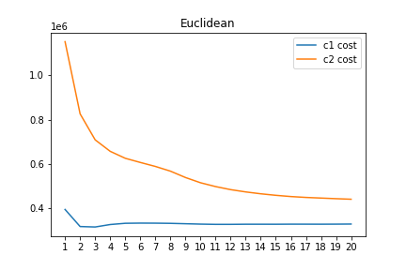

c1 Euclidean distance

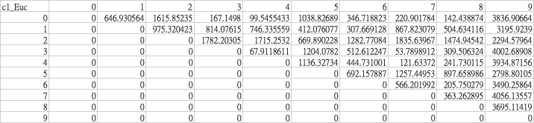

c2 Euclidean distance

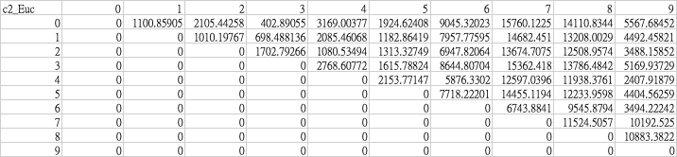

c1 Manhattan distance

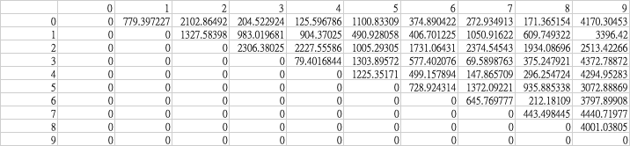

c2 Manhattan distance

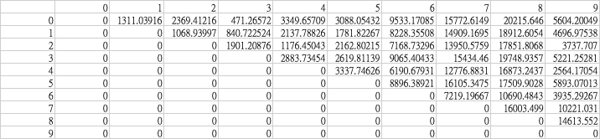

* 1. c1得到的improvement為16.56%  
     c2得到的improvement為61.60%

c1得到的結果目前看起來是比c2來的好，可是經過更多的iterators後c2的結果有可能會比c1來的好．但是根據目前的情況random init的方法效果還不錯

* 1. 用Manhattan distance來當作distance measure  
     使用c1當成centroids的cost就會很低，而且improvement同時也會很低，因會相較於c2的值，c1已經夠好了．但是經過更多個iterators過後c2得到的centroids可能會比c1來得更好．  
     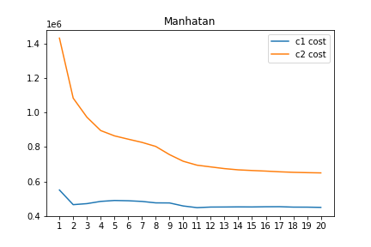

c1 Euclidean distance

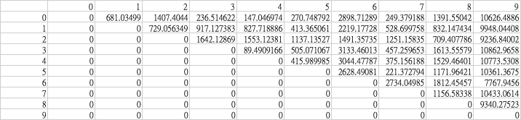

c2 Euclidean distance

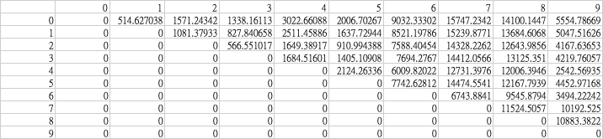

c1 Manhattan distance

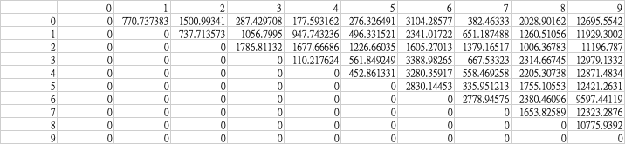

c2 Manhanttan distance

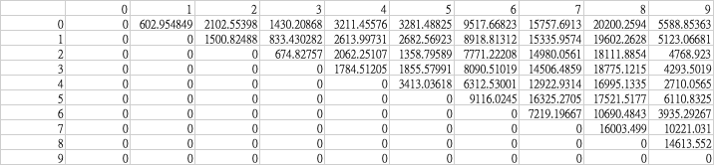

* 1. 用Euclidean distance來當作distance measure  
     使用c1當成centroids的cost就會很低，而且improvement同時也會很低，因會相較於c2的值，c1已經夠好了．但是經過更多個iterators過後c2得到的centroids可能會比c1來得更好．